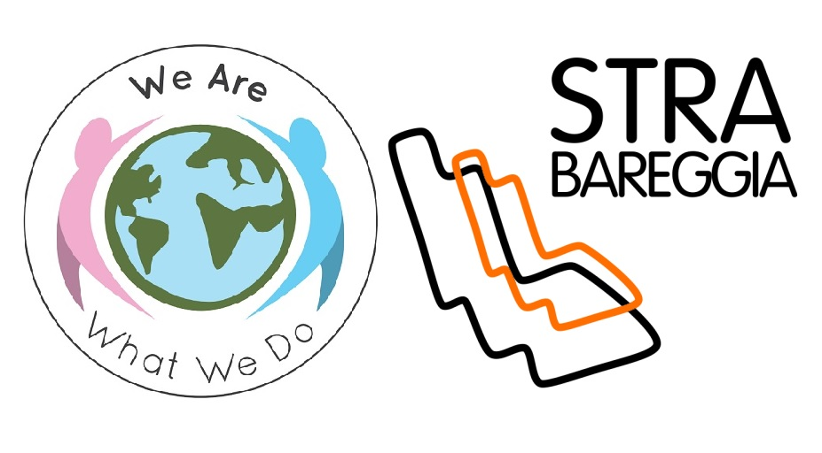
Comunicato Stampa

Profughi Siria: StraBareggia adotta classe scolastica nel campo profughi di Yazibagh (Siria).

WeAreOnlus rende noto che Strabareggia ha adottato per l'anno scolastico 2016/2017 una classe del progetto #WeAreSchool contribuendo con parte del ricavato della corsa.

Gli organizzatori della manifestazione podistica, che si è tenuta in data 09/09/2016 a Bareggia di Lissone (MB) e che oramai inizia ad avere grande seguito (come dimostrato dai 1800 atleti partecipanti di quest’anno), hanno deciso di destinare parte del ricavato della corsa, la cui totalità viene destinata in beneficenza a scopi umanitari, al progetto #WeAreSchool, mantenendo per il secondo anno consecutivo una collaborazione con la Onlus WeAre che in precedenza aveva permesso l'apertura di una sala parto in A'zaz (Siria).

Tramite le parole della bresciana Mirta Neretti (di Corte Franca, BS) arriva il plauso di WeAreOnlus: “WE ARE abbraccia e ringrazia gli organizzatori della StraBareggia per la sensibilità dimostrata. Non dimentichiamo, però, ogni singolo partecipante delle 1800 persone che hanno partecipato alla gara podistica.
Si tratta, infatti, di 1800 persone”, continua la Vicepresidente della Onlus di Bologna, “che hanno Corso verso la realizzazione di un sogno, permettendo ad altri 40 bambini siriani rifugiati in un campo profughi di un territorio martoriato da una estenuante guerra, di frequentare una scuola.
Un immenso grazie!”.

Il progetto #WeAreSchool della Onlus WeAre prevede l'apertura, tramite l'ausilio di una tenda solida, di una struttura scolastica nel campo profughi di Yazibagh, in Siria, ed il supporto economico necessario a coprire i costi di un anno scolastico per 10 classi composte da circa 40 alunni tra i 6 ed i 12 anni ciascuna. Fà riflettere il fatto che nonostante le pessime condizioni di vita che si riscontrano nel campo di Yazibagh, la comunità locale ha espresso il desiderio di allestire anche un scuola tenda per i propri figli.

Sara Motta, dallo staff organizzativo di StraBareggia, commenta la scelta di contribuire al progetto della Onlus bolognese con queste parole: “Noi di Strabareggia, con il contributo al progetto tenda scuola #WeAreSchool, desideriamo avvicinarci concretamente ai bambini siriani che purtroppo sono costretti a vivere questo presente. Il nostro messaggio, con questo gesto, è non dimentichiamoci del futuro e questo progetto pensa anche al loro futuro. Il nostro contributo forse è solo un granello di sabbia, ma ricorda che ognuno di noi può e deve fare qualcosa per migliorare anche un pezzettino del futuro di chi soffre”.
L’area intorno a Yazibagh, è popolata da una comunità di sfollati piuttosto considerevole. Più di 30.000 persone si sono spostate lungo questa parte di confine siriano con la Turchia alla ricerca di sicurezza e ciò ha causato la comparsa di diversi insediamenti. Da febbraio del 2016 l’afflusso di Idp (sfollati interni) è incrementato a causa della rinnovata campagna di bombardamenti da parte di aerei russi e alla modifica dei fronti di combattimento nell'area, soprattutto del fronte aperto dall'ISIS.
Il campo profughi di Yazibagh, a 1,5 km dal valico di Bab al Salama, è uno di quelli più estesi. In un'area di circa 4 km trovano rifugio temporaneo oramai tra i 10.000 e 12.000 profughi interni in tende improvvisate negli uliveti. Il campo versa in condizioni critiche a causa della mancanza di servizi di prima necessità. L’acqua potabile è raramente disponibile ed oltre il 60% della popolazione vive in tende sovraffollate.

Link utili:
Progetto #WeAreSchool - http://www.weareonlus.org/it/progetti/scuola-tenda-weareonlus/
Per info su WeAreOnlus - http://www.weareonlus.org/it/noi-siamo/
Sito StraBareggia - http://www.strabareggia.it/
Pagina Facebook WeAreOnlus - https://www.facebook.com/WEAREonlus/
Pagina Facebook StraBareggia - https://www.facebook.com/strabareggia/?fref=ts
Comunicato stampa sul sito WeAreOnlus - http://www.weareonlus.org/it/profughi-siria-strabareggia-adotta-classe-campo-profughi-yazibagh-usec/

Immagini in allegato.

Bologna – 04/11/2016
Contatti WeAreOnlus - StraBareggia

Ufficio Stampa E Comunicazione WeAreOnlus: Pasquale De Salve - Mobile: 3492983339 or 3249239338
Email: pasqualedesalve@weareonlus.org Email2: ufficiostampa@weareonlus.org
VicePresidente WeAreOnlus: Mirta Maria Neretti – Mobile: 3470139484 Email: mirtaneretti@weareonlus.org
Comunicazione Strabareggia – Sara Motta – Mobile: 3381151875 Email: msara77@hotmail.it

